Государственная дума одобрила отсрочку перехода на онлайн-кассы для ИП без сотрудников до июля 2021 года.

Государственная Дума одобрила внесение изменений в 54-ФЗ «О применении контрольно-кассовой техники», благодаря которому часть ИП получают отсрочку перехода на онлайн-кассы до 2021 года.

Данный законопроект находится ещё в стадии утверждения, впереди ещё третье чтение в Госдуме и согласование проекта с Советом Федерации.

Согласно данному законопроекту отсрочку получат ИП, работающие без наемных работников и продающие товары собственного производства.

ИП, который наймет хоть одного работника обязан будет приобрести онлайн-кассу и поставить её на учёт в налоговой в течение 30 дней. Это касается даже тех случаев, когда к работе систематически привлекается родственник, работающий за плату. Ведь, фактически они являются работниками и их стоит оформлять надлежащим образом.

Все остальные ИП, которые имеют наёмных работников обязаны использовать кассы уже с 1 июля 2019 года.

Помимо отсрочки, данный законопроект предусматривает следующие нововведения:
- Компания и ИП, которые привлекают курьеров, перевозку пассажиров и багажа, смогут использовать кассы, работающие удаленно.
- Организации в сфере ЖКХ и услуг ресурсоснабжения смогут печатать вместо чека часть его реквизитов на квитанции и выдавать чек по запросу клиента.
- Корпоративы, товарищества собственников жилья, принимающие оплату лишь в безналичной форме, будут освобождены от применения ККТ. При использовании наличной оплаты, использование касс будет обязательно.
- Организации здравоохранения, физкультуры, спорта, образования будут обязаны использовать кассы только при операциях с использованием наличных.
- От применения касс будет освобождена различная продажа бахил.
- ИП, которые продают билеты и абонементы в государственные и муниципальные театры с рук или лотка, освобождаются от применения касс. Но если они продают билеты через интернет, то должны использовать онлайн-кассы.

54-ФЗ: Федеральный закон о применении контрольно-кассовой техники
Чтобы легально открыть заведение или магазин на территории РФ нужно не только оформить ИП или ООО и позаботиться о всех необходимых лицензиях, но и подключить свое кассовое оборудование для передачи данных в налоговую по правилам Федерального закона 54 (текст закона «54 статья закона Российской Федерации»).
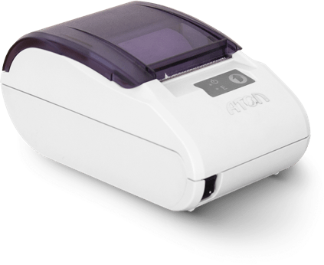
- Что такое федеральный закон номер 54 ФЗ о применении контрольно кассовой техники?
- Для чего нужен 54-ФЗ?
- Кому нужен 54-ФЗ?
- Что такое онлайн касса?
- Какой должна быть кассовая техника согласно закону 54-ФЗ?
- Что такое ОФД?
- Как это происходит?
- Как применение ККТ будет выглядеть на практике?
- Когда закон 54 ФЗ о ККТ разрешает не передавать данные ОФД?
- Что такое фискальный накопитель и каким он должен быть?
- Срок работы фискального накопителя
- Каким должен быть чек?
- Что такое электронный чек?
- Нужно ли полностью менять ККТ?
- Апгрейд ККТ по новому закону 54
- Штрафы за невыполнение закона 54-ФЗ
Что такое федеральный закон 54 ФЗ о применении контрольно-кассовой техники?
Суть закона — предпринимателям нужно переходить на новую схему применения кассовых аппаратов. Новая ККТ должна печатать чеки, отправлять их копии на e-mail покупателям и пересылать все данные оператору фискальных данных. В свою очередь, оператор обрабатывает информацию и передает ее в Федеральную налоговую службу.
Как говорится в новой редакции закона — все предприниматели обязаны поставить новое оборудование или модернизировать старое. С 1 июля 2018 года истекает последняя отсрочка и оснащение новыми ККТ станет обязательным для всех: интернет-магазинов, торговых автоматов и тем, кто оказывает услуги. Для организаций и индивидуальных предпринимателей, на любой системе налогообложения: ПСН или ЕНВД.
Для чего нужен 54-ФЗ?
Следить за выручкой
Уменьшить число предпринимателей, которые до сих пор предпочитают работать «в тени», контролировать цены и предотвратить нечестную конкуренцию.
Уменьшить проверки
Налоговая получает всю информацию онлайн, нет необходимости ездить с проверками по любому поводу.
Экономить время
Автоматизировать работу с документами и отчетами, большую часть можно настроить в личном кабинете на nalog.ru.
Защитить покупателей
Добавились электронные копии чеков, где указаны подробные данные о товаре и продавце.
Кому нужен 54-ФЗ?
Кто должен перейти на новые кассы?
Кто не должен переходить на новые кассы:
Также ККТ не нужна, если вы планируете продавать:
Что такое онлайн касса?
Новый тип ККТ — аппарат (робокасса 54 ФЗ), который формирует чеки, передает данные оператору фискальных данных (ОФД) и принимает от него подтверждение. Также он печатает чеки, записывает и хранит всю информацию о транзакциях.
В понятие «онлайн-касса» входит также система учета и автоматизации — программа, которая помогает оформлять поставки, проводить оплаты, вести финансовый и складской учет в магазине или кафе. Идеально, если ваша система учета поддерживает работу с 1С, так как это одна из самых популярных программа для ведения бухгалтерского учета.
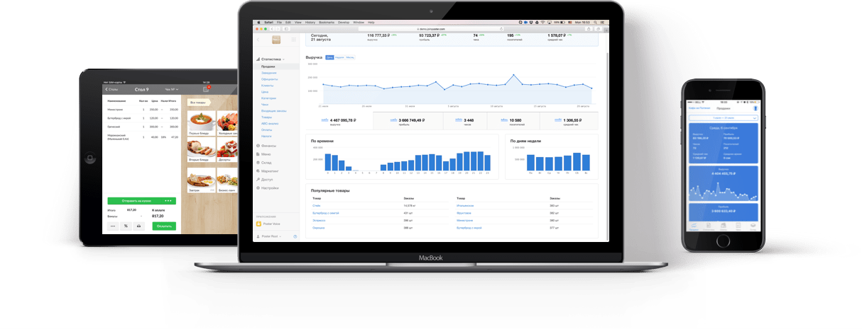
Какой должна быть кассовая техника согласно закону 54-ФЗ?
Главное, что должна уметь новая ККТ:
- Отправлять копии чеков на эл. почту покупателя.
- Передавать данные в ОФД в момент оплаты чека.
- Работать с фискальным накопителем, который шифрует данные и подписывает чеки.
- Создавать расширенные чеки с QR-кодом, по которому клиент может увидеть электронный чек.
Важно! Фиксирование оплаты курьером. У некоторых производителей есть специальные переносные кассы и в чеке помимо адреса организации или регистрации ИП, может быть указан номер автомобиля курьера.
Все производители ККТ вносят свою технику в реестры налоговой: заводские номера и сведения о возможностях. Рассматривая ККТ для своего бизнеса, вы можете убедиться, что техника прошла экспертизу и занесена в реестр. Найти этот список ККТ можно во вкладке «Реестры», на сайте kkt-online.nalog.ru.
Что такое ОФД?
Новое промежуточное звено, посредник между вашим кассовым аппаратом и федеральной налоговой службой, – оператор фискальных данных (ОФД). Он принимают зашифрованную информацию по чекам от предпринимателей и перенаправлять ее в налоговую.
Как это происходит?
1. Ваша система учета передает данные в ККТ.
2. ККТ отправляет информацию в ОФД.
3. ОФД передает данные в федеральную налоговую службу (ФНС).
Как применение ККТ будет выглядеть на практике?
План действий
Кратко что надо: зарегистрировать персональный аккаунт на nalog.ru, оставить заявку на фискализацию вашей кассы и заверить ее электронной подписью. После получения ваших данных, налоговая присвоит вам уникальный регистрационный номер.
- Регистрация ККТ
Ранее порядок регистрации ККТ требовал физического присутствия предпринимателя в налоговой инспекции. Сейчас онлайн кассы 54 ФЗ можно свободно зарегистрировать через кабинет ККТ на сайте nalog.ru, без необходимости являться лично в налоговую инспекцию. Однако для этого вам обязательно понадобится квалифицированная электронная подпись (КЭП).
- Получить электронную подпись
КЭП можно получить, обратившись в любой из удостоверяющих центров на сайте Минкомсвязи или через некоторые ОФД, например Taxcom или Онлайн-касса.ру.
Цена: 1500–5000 руб., в зависимости от надежности компании, техподдержки и дополнительных возможностей. Эта подпись вам также понадобится для заключения договора с ОФД в режиме онлайн. Срок действия КЭП – 1 год.
Доступ к кабинету ККТ можно получить через меню «Личные кабинеты организаций и ИП» на nalog.ru. После заполнения всех полей, вам нужно лишь подписать форму уже сформированным КЭП для онлайн-касс.
- Заключить контракт с ОФД
Прежде чем зарегистрировать ККТ на сайте налоговой инспекции, вы должны заключить договор на обработку фискальных данных с оператором фискальных данных (ОФД) и обеспечить подключение кассового терминала к интернету.
ОФД — организация, которая берет на себя работу по сбору данных, передаваемых ККТ нового поколения. Заключение договора с ОФД — обязательно для выполнения 54-ФЗ. Полный список ОФД, внесенных в реестр доступен на сайте ФНС kkt-online.nalog.ru. Не забудьте выбрать свой регион, когда будете скачивать список операторов. Цена годового договора обслуживания одной ККТ в среднем — 3000 руб.
Важно! ОФД могут исключить из реестра, но у вас будет 20 дней для подписания договора с другим оператором. Это время касса будет работать в автономном режиме и накапливать данные.
Когда закон 54 ФЗ о ККТ разрешает не передавать данные ОФД?
Если вы находитесь в отдаленных районах страны
Если в вашем регионе нет подключения к интернету
При технических неполадках и отсутствии интернет-соединения
Фискальный накопитель. Что это и каким он должен быть?
Фискальный накопитель (ФН) – это опломбированное устройство (аналог ЭКЛЗ) в новых кассах. Что он делает:
Подписывает чек.
Шифрует данные перед передачей в ОФД.
Расшифровывает данные от ОФД.
Сохраняет данные о транзакциях в течение 30 дней.
Сохраняет информацию о ККМ и ИНН.
Сохраняет данные об открытии и закрытии смен.
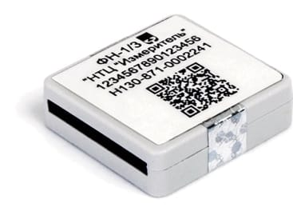
Сроки работы фискального накопителя
От 13 месяцев для тех, кто:
- занимается сезонным бизнесом;
- работает на нескольких режимах налогообложения;
- используют ОСН;
- продает подакцизные товары;
- не передает данные в ОФД.
От 36 месяцев для тех, кто:
- работает в сфера услуг;
- работает по УСН, ЕНВД и ПСН;
- используют систему налогообложения для производителей сельхозтоваров;
- не продает подакцизные товары.
Каким должен быть чек?
Согласно 54 ФЗ о применении ККТ, предприниматели не освобождаются от обязанности печатать бумажные фискальные чеки. К тому же, по желанию покупателя предприниматель обязан отправить копию чека на его эл. почту. Полученный по почте документ, по закону приравнивается к напечатанному чеку, что является страховкой при потере печатного варианта.
Есть специальное приложение от ФНС «Проверка чеков» в AppStore и Google Play
Если данные на печатном чеке отличаются от тех, что указаны в электронном, клиент может пожаловаться в налоговую.
Старый чек
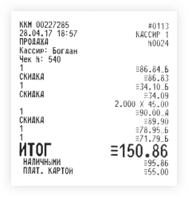
Новый чек
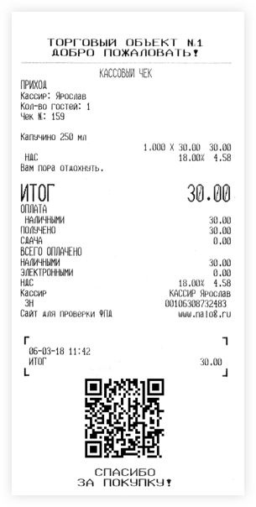
Что такое электронный чек?
Копия бумажного чека с такой же юридической силой. Электронный чек высылают покупателю, если он предоставил свой номер телефона или эл. почту, а также попросил электронный чек до момента оплаты товара. Или в случае, если клиент покупает товар в интернет-магазине и рассчитывается электронным платежом.
Нужно ли полностью менять ККТ?
Покупка новой ККТ грозит не только начинающим предпринимателям, но и тем, кто сейчас использует устаревшую или непопулярную ККТ, которую не планируют модернизировать. Рекомендуем, как можно скорее узнать у производителей соответствие ККТ закону 54, а именно:
предусмотрен ли комплект модернизации под новые требования и изменения закона;
возможна ли замена ПО устройства для работы с фискальным накопителем;
будет ли обновление кассового ПО под модифицированную версию ККТ.
Как минимум вам придется заменить ЭКЛЗ на фискальный накопитель.
Штрафы за невыполнение закона 54-ФЗ
Штрафы стали выше и зависят от размера выручки, полученной за время работы с нарушениями. Теперь штрафы могут начисляться без составления протокола.
Если вы нарушили в первый раз, есть шанс, что будет только предупреждение, за повторное нарушение магазин могут закрыть на срок до 3-х месяцев.
Причина | Для ИП | Для ООО
Работа без ККТ | От ¼ до ½ от выручки, но не меньше 10 000 руб. | От ¾ до 100% от выручки, но не меньше 30 000 руб.
Старая ККТ | 3 000 руб. | 10 000 руб.
Не передали электронный чек | 10 000 руб. | 10 000 руб.

И отдельно штрафы за нарушение порядка применения ККТ, например:
Магазин работает 6 дней в неделю, перед выходным кассир забывает закрыть кассовую смену на онлайн-кассе. В итоге она длится более 24 часов, а это — уже нарушение порядка применения ККТ.
Штрафы:
• для ООО — от 5000 до 10 000 руб.
• для ИП — от 1500 до 3000 руб.

